Информационно-статистический обзор

рассмотренных в декабре 2018 года обращений, запросов информации и сообщений граждан, объединений граждан, в том числе юридических лиц, поступивших в адрес Главы Кочковского района Новосибирской области и в администрацию Кочковского района Новосибирской области, а также результатов рассмотрения обращений, запросов информации и сообщений и принятых по ним мер

Рассмотрение обращений, запросов информации и сообщений граждан, объединений граждан, в том числе юридических лиц, поступивших в адрес Главы Кочковского района Новосибирской области и в администрацию Кочковского района Новосибирской области, организовано в соответствии с Конституцией Российской Федерации, действующим федеральным и областным законодательством, нормативными правовыми актами Новосибирской области, правовыми актами Кочковского района Новосибирской области.
Организацию работы по объективному, всестороннему и своевременному рассмотрению обращений осуществляет общественная приемная Главы Кочковского района Новосибирской области (далее - общественная приемная Главы района).

В декабре 2018 года в адрес Главы Кочковского района Новосибирской области и в администрацию Кочковского района Новосибирской области через общественную приемную Главы района поступило 12 обращений (в ноябре 2018 года - 15, в декабре 2017 года - 9), в том числе:
1) письменных обращений и запросов - 7 (в ноябре 2018 года - 11, в декабре 2017 года - 7);
2) личных обращений на личных приемах Главы Кочковского района Новосибирской области, заместителей главы администрации Кочковского района Новосибирской области – 4 (в ноябре 2018 года – 2, в декабре 2017 года - 2);
3) обращений к специалистам общественной приемной Главы района - нет, в том числе по правовым вопросам - нет (в ноябре 2018 года - нет, в том числе по правовым вопросам - нет, в декабре 2017 года – нет, в том числе по правовым вопросам - нет);
4) устных сообщений и запросов по справочному телефону общественной приемной Главы района – 1 (в ноябре 2018 года - 2, в декабре 2017 года – нет).
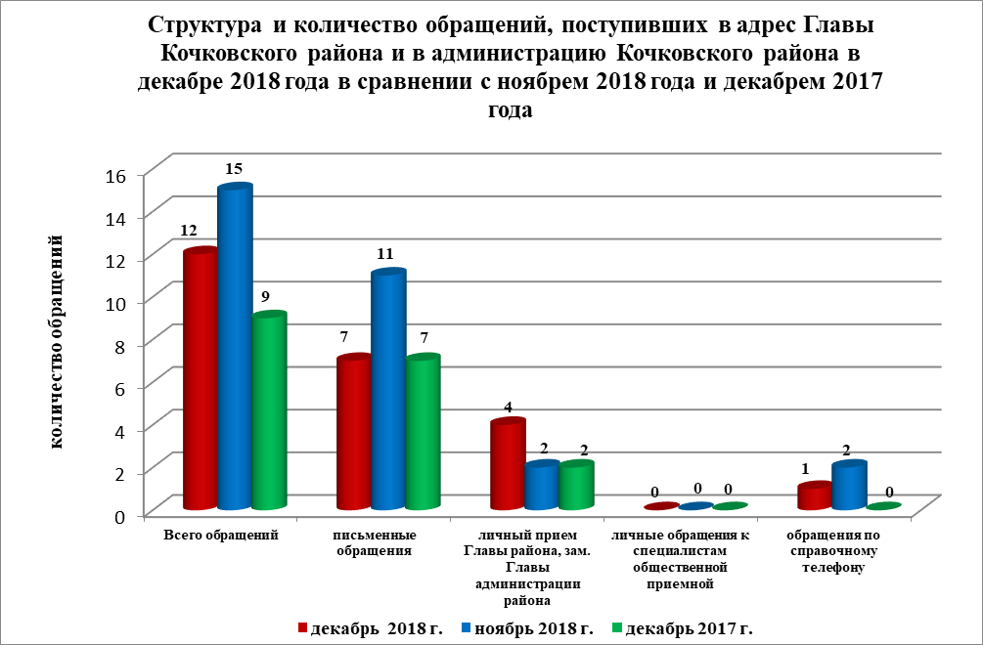

По сравнению с ноябрем 2018 года общее количество письменных и личных обращений, устных сообщений и запросов уменьшилось на 20,0 % (на 3 обращения). По сравнению с декабрем 2017 года количество обращений увеличилось на 33,3 % (на 3 обращения).
Наибольшее количество обращений, сообщений и запросов поступило от жителей Черновского сельсовета - 3 (25,0 % от общего количества обратившихся).
В 12 обращениях содержится 12 вопросов, относящихся к тематическим разделам:
- государство, общество, политика – 1 (8,3 % от общего количества вопросов);
- социальная сфера – 3 (25,0 %);
- экономика - 4 (33,3 %);
- оборона, безопасность, законность – нет;
- жилищно-коммунальная сфера - 4 (33,3 %).

Анализ вопросов, содержащихся в обращениях, запросах и сообщениях, показывает, что в декабре 2018 года по сравнению с ноябрем 2018 года и декабрем 2017 года отмечается увеличение количества обращений по вопросам:
- социальная защита пострадавших от стихийных бедствий, чрезвычайных происшествий, терактов и пожаров – на 3 обращения (3 обращения) (в ноябре 2018 года - нет), на 3 обращения (в декабре 2017 года - нет).

Отмечается уменьшение количества обращений по вопросам:
- преступления против личности – нет (в ноябре 2018 года - 6), (в декабре 2017 года - нет).

Письменные обращения
В декабре 2018 года поступило 7 письменных обращений, в том числе в форме электронного документа – 5 (71,4 %) (в ноябре 2018 года – 11, в том числе в форме электронного документа – 10 (90,9 %), в декабре 2017 года - 7, в том числе в форме электронного документа – 3 (43,0 %)), в том числе из Общественной приемной Губернатора и иных органов – 1 (14,3 % от общего количества письменных обращений) (в ноябре 2018 года – 3 (27,3 %), в декабре 2017 года – 3 (43,0 %)).
По сравнению с ноябрем 2018 года количество письменных обращений уменьшилось на 36,3 % (на 4 обращения), по сравнению с декабрем 2017 года количество письменных обращений не изменилось.
По сравнению с ноябрем 2018 года количество письменных обращений, поступивших из Общественной приемной Губернатора и иных органов, уменьшилось на 66,7 % (на 2 обращения), по сравнению с декабрем 2017 года количество обращений уменьшилось на 66,7 % (на 2 обращения).
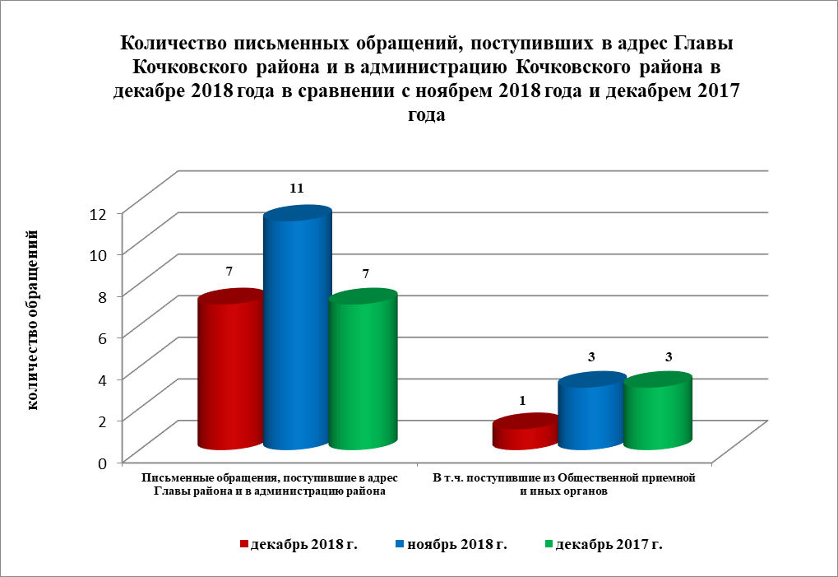

Наибольшее количество письменных обращений поступило от жителей Черновского сельсовета и Новосибирского района – по 2 (57,1 % от общего количества обратившихся).
По видам письменные обращения подразделяются на:
- заявления – 7 (100,0 %) (в ноябре 2018 года – 6 (54,5 %), в декабре 2017 года – 7 (100,0 %);
- жалобы – нет (в ноябре 2018 года – 5 (45,4 %), в декабре 2017 года – нет);
- запросы – нет (в ноябре 2018 года – нет, в декабре 2017 года – нет);
- предложения – нет (в ноябре 2018 года – нет, в декабре 2017 года – нет);
- не обращения – нет (в ноябре 2018 года – нет, в декабре 2017 года - нет).
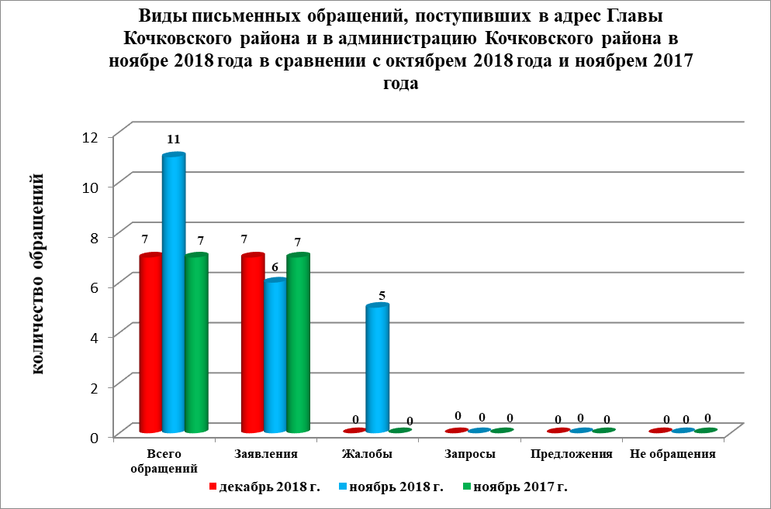

В 7 письменных обращениях содержится 7 вопросов, относящихся к тематическим разделам:
- государство, общество, политика – 1 (14,3 % от общего количества вопросов) (в ноябре 2018 года – нет), в декабре 2017 года – нет);
- социальная сфера – 1 (14,3 %) (в ноябре 2018 года – 1 (8,3 %), в декабре 2017 года – 1 (14,3 %));
- экономика – 3 (42,9 %) (в ноябре 2018 года – 3 (25,0 %), в декабре 2017 года – 6 (66,7 %));
- оборона, безопасность, законность – нет (в ноябре 2018 года – 6 (50,0 %), в декабре 2017 года – нет);
- жилищно-коммунальная сфера – 2 (28,6 %) (в ноябре 2018 года – 2 (16,7 %), в декабре 2017 года – 2 (22,2 %)).

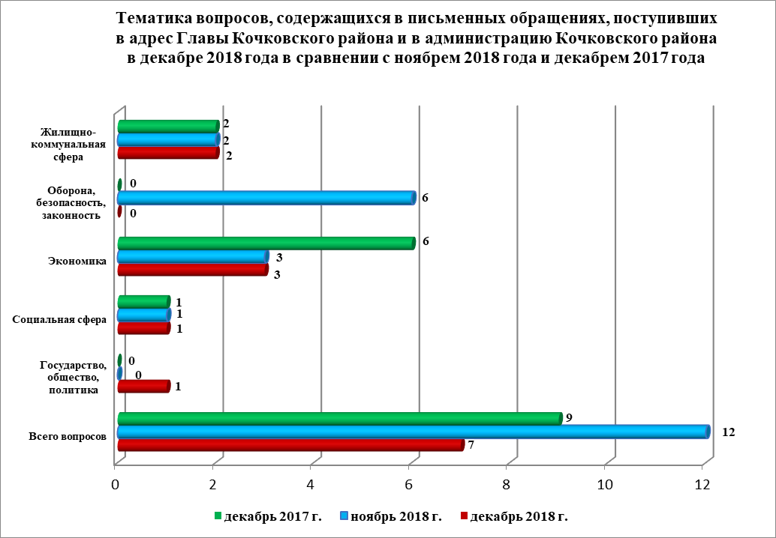

Основные вопросы, с которыми обращались жители Кочковского района и иных территорий:
1) «Экономика»:
- Градостроительство. Архитектура и проектирование – 1 (14,3 %) (жители г. Новосибирска);
- Организация условий и мест для детского отдыха и досуга (детских и спортивных площадок) – 1 (14,3 %) (жители Черновского сельсовета);
- Арендные отношения в области землепользования – 1 (14,3 %) (жители Новосибирского района)

Вопросы, содержащиеся в письменных обращениях, рассмотрены:
- Главой Кочковского района Новосибирской области - 5 (71,4 %) (в ноябре 2018 года – 3 (25,0 %), в декабре 2017 года - 9 (100 %));
- органами местного самоуправления – 2 (28,6 %) (в ноябре 2018 года – 1 (8,3 %), в декабре 2017 года – нет;
- исполнительными органами государственной власти – нет (в ноябре 2018 года – 8 (66,7 %), в декабре 2017 года – нет).

По результатам рассмотрения вопросов, содержащихся в письменных обращениях:
- поддержано (предложение признано целесообразным, заявление или жалоба - обоснованным и подлежащими удовлетворению) – 1 (14,3 %), в том числе меры приняты (фактически реализованные предложения, фактически удовлетворенные заявление или жалобы) – 1 (100%) (социальная защита пострадавших от стихийных бедствий, чрезвычайных происшествий, терактов и пожаров);
- разъяснено – 4 (57,1 %);
- не поддержано - нет;
- направлено по компетенции – 2 (28,6 %).

Личный прием граждан
На личный прием к Главе Кочковского района Новосибирской области, заместителям главы администрации Кочковского района Новосибирской области обратилось 4 человека (в ноябре 2018 года - 2, в декабре 2017 года – 2), в том числе приняты на личном приеме:
- Главой Кочковского района Новосибирской области 2 человека (в ноябре 2018 года – 2 человека, в декабре 2017 года – нет);
- заместителями главы администрации Кочковского района Новосибирской области – 2 человека (в ноябре 2018 года – нет, в декабре 2017 года – 2 человека).
По сравнению с ноябрем 2018 года количество обращений на личных приемах увеличилось на 100 % (на 2 обращения), по сравнению с декабрем 2017 года количество обращений на личных приемах увеличилось на 100 % (на 2 обращения).
Наибольшее количество жителей, обратившихся на личный прием, проживает на территории Кочковского района – 4 человека (100 %).
Вопросы, содержащиеся в устных обращениях, относятся к тематическим разделам:
- государство, общество, политика – нет;
- социальная сфера – 2 (50 %);
- экономика – нет;
- оборона, безопасность, законность - нет;
- жилищно-коммунальная сфера – 2 (50 %).
По результатам проведения личных приемов:
- поддержано (предложение признано целесообразным, заявление или жалоба - обоснованным и подлежащими удовлетворению) – 1 (25,0 %), в том числе меры приняты (фактически реализованные предложения, фактически удовлетворенные заявление или жалобы) – 1 (100%) (социальная защита пострадавших от стихийных бедствий, чрезвычайных происшествий, терактов и пожаров);
- разъяснено – 3 (75,0 %).

Устные сообщения и запросы по справочному телефону общественной приемной Главы Кочковского района
По справочному телефону поступило 1 устное сообщение (в ноябре 2018 года - 2, в декабре 2017 года - нет), в том числе в форме смс-сообщений - нет.
По сравнению с ноябрем 2018 года количество устных сообщений и запросов уменьшилось на 1 единицу, по сравнению с декабрем 2017 года количество устных обращений и запросов увеличилось на 1 единицу.
Граждане обращались по вопросам:
- уборка снега, опавших листьев, мусора и посторонних предметов.

Прием граждан специалистами общественной приемной Главы Кочковского района
К специалистам общественной приемной Главы Кочковского района области в ноябре граждане не обращались (в ноябре 2018 года – нет, в декабре 2017 года - нет).

